（一）资讯标题

【软件安全】以色列智能灌溉系统遭遇网络攻击

（二）原文链接

https://zhuanlan.51cto.com/art/202010/630390.htm

（三）相关图片

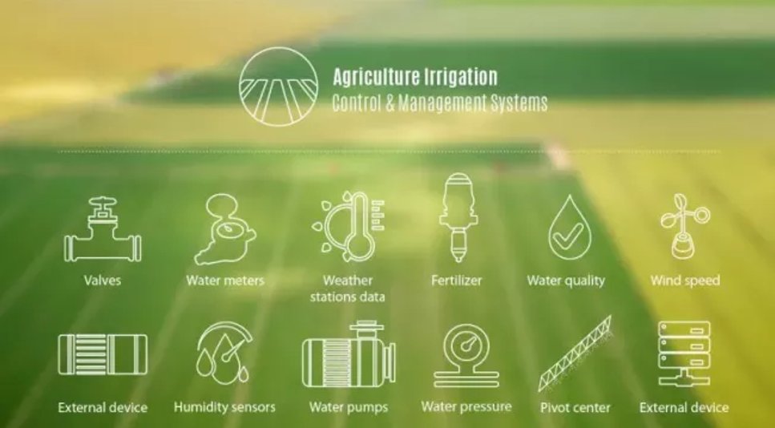

（四）个人评论

近日，以色列安全研究公司Security Joes发现，全球100多个地方安装的Mottech Water Management公司的智能灌溉系统没有更改出厂默认密码，这些联网设备很容易受到黑客的恶意攻击。研究人员立即向以色列CERT，受影响的公司以及智能灌溉系统供应商Mottech Water Management发出警报。

Mottech公司的系统可以通过台式机和手机对农业和草皮/园林绿化设施进行实时控制和灌溉监控。传感器网络允许将水和肥料灵活，实时地分配给系统中的不同阀门。攻击者访问网络可能导致灌溉系统淹没田地或过量施肥，造成严重损失。

灌溉和供水系统的安全性问题不是杞人忧天，尤其是在以色列。据《以色列时报》报道，去年四月伊朗对以色列水系统发起网络攻击，试图增加水中的氯含量以毒害平民，并最终中断水供应。

所以我认为：制定物联网设备的最低安全标准是关键基础架构保障的重要一步。运营商需要认真对待安全性，两因素身份验证应该是从移动设备访问这些物联网系统的最低要求